

SUPERINTENDENCIA DEL SISTEMAFINANCIERO

SSF 2022

# ORDEN DE COMPRA

## No. 413

*Versión pública según Art. 30 LAIP.*

*Por supresión de información confidencial. Art. 24 Lit. c. LAIP*

**FECHA:** 02/12/2022

**PROVEEDOR:** ASOCIACIÓN INSTITUTO DE AUDITORES INTERNOS DE EL SALVADOR

**NIT:** xxxxxxxxxxxxxxxxxx

(1845)

**UNIDAD SOLICITANTE:** DEPARTAMENTO GESTIÓN HUMANA Y ORGANIZACIONAL **REQUERIMIENTO No.** 423/2022 **ADMINISTRADOR O.C.:** ANA SILVIA LIMA ESCOBAR **ANALISTA:** ENRIQUE DELGADO **FAVOR SUMINISTRAR LO SIGUIENTE: BIEN SERVICIO X**

|  |  |  |  |  |
| --- | --- | --- | --- | --- |
|  |  |  |  |  |
| **CANTIDAD** | **CODIGO** | **DESCRIPCION COSTO** | **UNITARIO** | **COSTO TOTAL** |
| 2 | 410201 | LOCALES | 84.7500 | 169.50 |
|  |  | INSCRIPCIÓN DE DOS EMPLEADOS DE LA SSF EN CAPACITACIÓN ONLINE DENOMINADA: "IDENTIFICACIÓN DE |  |  |
|  |  | RIESGOS Y EVALUACIÓN DE CONTROLES DE TI", |  |  |
| 1 | 410201 | LOCALES | 0.0000 | 0.00 |
|  |  | TIEMPO DE ENTREGA; 03 Y 05 DE DICIEMBRE DE 2022 |  |  |
| 1 | 410201 | LOCALES | 0.0000 | 0.00 |
|  |  | FORMA DE PAGO: CRÉDITO 8 DÍAS HABILES |  |  |

## SON: CIENTO SESENTA Y NUEVE US DÓLARES 50/100

# TOTAL:

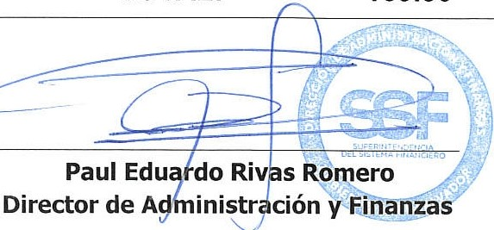

**ORIGINAL**

**169.50**